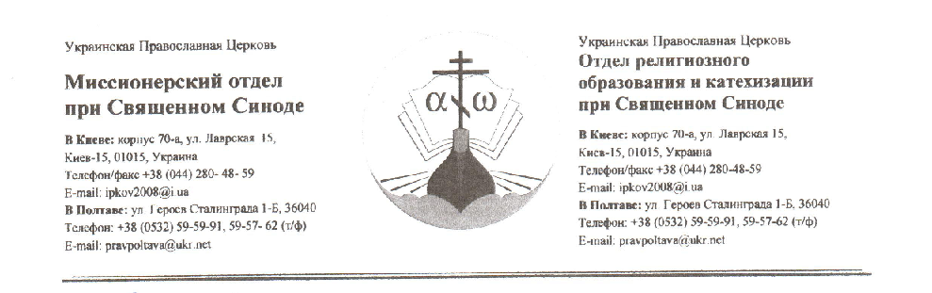

Оголошення
про «Другий Всеукраїнський конкурс програм, сценаріїв, проектів православних педагогів»
З благословення Предстоятеля Української Православної Церкви Блаженнішого Митрополита Київського і всієї України Володимира Відділ релігійної освіти та катехізації при Священному Синоді Української Православної Церкви спільно з громадською організацією «Україна Православна» проводять «Другий Всеукраїнський конкурс програм, сценаріїв, проектів православних педагогів» (далі - Конкурс).
Мета Конкурсу: Стимулювання творчості вітчизняних педагогів у поширенні кращих практик та обміну досвідом між дитячими недільними школами, загальноосвітніми, дошкільними та спеціалізованими навчальними закладами.
Завдання Конкурсу:
• зміцнення православного освітнього простору;
• підвищення ролі і значимості недільних шкіл для Православ'я в Україну (через приклади успішної роботи);
• підвищення престижу вихователів недільної школи, загальноосвітніх, дошкільних та спеціалізованих навчальних закладів;
• активізація міжприхідської взаємодії з обміну досвідом та з проведення спільних творчих проектів;
• відбір і популяризація в православному освітньому просторі найбільш ефективних моделей, методик, проектів, сценаріїв і прикладів духовно-морального виховання дітей та молоді;
• формування бази даних та популяризація в електронних та друкованих ЗМІ робіт всіх переможців Конкурсу;
• формування з боку Синодального відділу релігійної освіти і катехізації УПЦ пропозицій з інформаційно-методичної підтримки недільних шкіл різних типів.
Конкурс проводиться з січня по листопад 2012 року.
I етап: з 1 січня по 1 червня 2012 - оголошення Конкурсу та отримання робіт;
II етап: 1 червня - 1 жовтня 2012 - розгляд складом журі отриманих матеріалів, виявлення кращих за номінаціями;
III етап: листопад 2012 - оголошення та нагородження переможців Конкурсу (в рамках V Покровських міжнародних місіонерсько-просвітницьких читань).
Основними критеріями відбору робіт учасників є:
• ідейний християнський зміст;
• оригінальність задуму програми / проекту;
• кількість задіяних в проекті дітей, підлітків та молоді;
• можливість популяризації проектів серед інших недільних шкіл, загальноосвітніх, дошкільних та спеціалізованих навчальних закладів України.
До Конкурсу можуть подаватися роботи за наступними номінаціями:
- Програми з віронавчальних дисциплін.
- Програми з виховної роботи підростаючого покоління.
- Проект соціального, місіонерського служіння недільної школи.
- Сценарії до православних свят.
- Методичні розробки світських навчальних закладів.
Переможцям Конкурсу будуть урочисто вручені дипломи і цінні подарунки.
Матеріали конкурсантів приймаються до 1 червня 2012 року.
Положення про Конкурс, вимоги до оформлення матеріалів, документи для участі в Конкурсі, основні критерії відбору та більш детальну інформацію можна отримати на сайті Відділу релігійної освіти та катехізації при Священному Синоді УПЦ: www.rokim.org.ua та на сайті Громадської організації «Україна Православна»: www.orthodox-fund.org, а також за телефонами: 097-411-16-62; 066-028-57-78 (диякон Іоанн Ружицький співробітник ГО «Україна Православна», координатор проведення Конкурсу).
Роботи надсилати на електронну адресу: orthodox-konkurs@ukr.net,
або на поштову адресу 03150, Київ – 150, а/с 38

